2016,1,4
1，盒子插U盘并连接电脑
2，打开超级终端（设置如下）
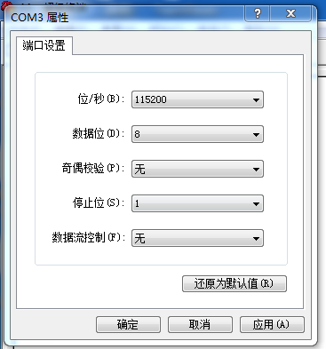
3，输入命令
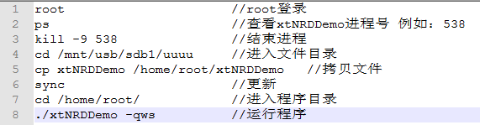

注：更新了盒子网络掉线3S后重启程序

